TRƯỜNG ĐẠI HỌC CÔNG NGHỆ SÀI GÒN

**KHOA CÔNG NGHỆ THÔNG TIN**

**---oOo---**

**LUẬN VĂN TỐT NGHIỆP**

*Tên đề tài:*

**XÂY DỰNG WEBSITE BÁN MÁY TÍNH VÀ LINH KIỆN**

Người hướng dẫn: **ThS. NGÔ XUÂN BÁCH**

Sinh viên thực hiện:

**QUÁCH TUẤN HÀO**

TP HỒ CHÍ MINH - NĂM 2023

Trong thời gian thực hiện đề tài, em đã nhận được sự giúp đỡ của giảng viên hướng dẫn và bạn bè nên đề tài đã được hoàn thành. Em xin chân thành gửi lời cảm ơn đến:

Với tất cả lòng biết ơn, đầu tiên chúng em xin gửi lời cảm ơn sâu sắc đến tới thầy giáo Ths. Ngô Xuân Bách đã tận tình hướng dẫn và giúp đỡ trong quá trình hoàn thành bài luận văn tốt nghiệp. Em cũng xin gửi lời cảm ơn đến tất cả các thầy cô đã tận tâm truyền đạt những kiến thức quan trọng, bổ ích không chỉ là nền tảng trong quá trình thực hiện luận văn mà còn là hành trang quý báu trên chặng đường phía trước.

Em xin gửi lời cảm ơn đến những người bạn sinh viên khoa Công Nghệ Thông Tin đã giúp đỡ, động viên, cổ vũ em để có thể hoàn thành tốt đề tài này.

Bên cạnh sự nỗ lực và cố gắng của bản thân thực hiện cùng sự hướng dẫn nhiệt tình của giáo viên hướng dẫn, em mong nghiên cứu nhỏ này có thể phục vụ nhu cầu thực tiễn và mang lại tiện ích cho người dùng.

Do kiến thức và khả năng lý luận còn non kém nên khóa luận vẫn còn nhiều thiếu sót nhất định. Em rất mong nhận được những nhận xét, đóng góp của các thầy, cô để khóa luận tốt nghiệp của chúng em được hoàn thiện hơn cũng như bổ sung kiến thức còn khuyết.

Cuối cùng, em cũng xin cảm ơn Ban lãnh đạo Trường Đại học Công nghệ Sài Gòn cũng như các phòng ban của trường đã tạo điều kiện, cơ sở vật chất để chúng em có cơ hội học tập và rèn luyện.

Tp. Hồ Chí Minh, ngày 24 tháng 12 năm 2023

**Sinh viên thực hiện:**

Quách Tuấn Hào

**MỤC LỤC**

CHƯƠNG 1: GIỚI THIỆU 1

1.1. Mục tiêu nghiên cứu đề tài 1

1.2. Những thách thức cần giải quyết 1

1.3. Kết quả cần đạt 2

CHƯƠNG 2. PHƯƠNG PHÁP THỰC HIỆN 3

2.1. Các hệ thống tương tự 3

2.1.1. Phong Vũ 3

2.1.2. GearVN 4

2.2. Công nghệ sử dụng 5

2.2.1. HTML 5

2.2.2. CSS 7

2.2.3. PHP 9

2.2.4. MySQL 11

2.2.5. Wampserver 13

2.3. Phân tích yêu cầu 14

2.3.1. Các quy trình, nghiệp vụ 14

2.3.2. Sơ đồ chức năng 22

2.3.3. Sơ đồ Use case tổng quát 22

CHƯƠNG 3. THIẾT KẾ 23

3.1. Mô hình 23

3.1.1. Mô hình thực thể mối liên kết (ERD) 23

3.1.2. Mô hình quan hệ dữ liệu (Relationship) 24

3.2. Mô tả các loại thực thể 24

3.3. Mô hình xử lý 28

3.3.1. Use case chi tiết 28

3.3.2. Sơ đồ tuần tự 43

3.3.3. Sơ đồ hoạt dộng 50

3.4. Hệ thống màn hình 56

3.4.1. Người dùng 56

3.4.2. Admin 60

CHƯƠNG 4: TỔNG KẾT 63

4.1. Kết quả đối chiếu 63

4.2. Phân tích kết quả đạt được 63

4.3. Ưu điểm của nghiên cứu 64

4.4. Khuyết điểm của nghiên cứu 64

4.5. Khó khăn vấp phải 65

4.6. Hướng phát triển tương lai 65

CHƯƠNG 5: PHỤ LỤC HƯỚNG DẪN CÁCH SỬ DỤNG 66

5.1. Quy trình mua hàng 66

5.2. Cách sử dụng 66

Tài liệu tham khảo 70

**MỤC LỤC HÌNH ẢNH**

Hình 2‑1. Hệ thống website của Phong Vũ 3

Hình 2‑2. Hệ thống website của GearVN 4

Hình 2‑3. Hình ảnh minh hoạ về HTML 5

Hình 2‑4. Hình ảnh minh hoạ về CSS 7

Hình 2‑5. Hình ảnh minh hoạ về PHP 9

Hình 2‑6. Hình ảnh minh hoạ về MySQL 11

Hình 2‑7. Hình ảnh minh hoạ về Wampserver 13

Hình 2‑8. Sơ đồ quy trình đăng ký. 17

Hình 2‑9. Sơ đồ quy trình đăng nhập 17

Hình 2‑10. Sơ đồ quy trình cập nhật tài khoản 18

Hình 2‑11. Sơ đồ quy trình đặt hàng 18

Hình 2‑12. Sơ đồ quy trình tìm kiếm sản phẩm 19

Hình 2‑13. Sơ đồ quy trình quản lý sản phẩm 19

Hình 2‑14. Sơ đồ quy trình quản lý loại sản phẩm 20

Hình 2‑15. Sơ đồ quy trình quản lý nhà sản xuất 21

Hình 2‑16. Sơ đồ chức năng 22

Hình 2‑17. Sơ đồ Use case tổng quát 22

Hình 3‑1. Sơ đồ mô hình thực thể mối liên kết 23

Hình 3‑2. Sơ đồ mô hình quan hệ dữ liệu 24

Hình 3‑3. Sơ đồ Use case đăng ký/đăng nhập của khách hàng 28

Hình 3‑4. Sơ đồ Use case cập nhật tài khoản của khách hàng 29

Hình 3‑5. Sơ đồ Use case mua hàng của khách hàng 31

Hình 3‑6. Sơ đồ Use case quản lý sản phẩm 33

Hình 3‑7. Sơ đồ Use case quản lý loại sản phẩm 35

Hình 3‑8. Sơ đồ Use case quản lý nhà sản xuất 37

Hình 3‑9. Sơ đồ Use case quản lý khuyến mãi 39

Hình 3‑10. Sơ đồ Use case quản lý đơn đặt hàng 41

Hình 3‑11. Sơ đồ tuần tự đăng ký của khách hàng 43

Hình 3‑12. Sơ đồ tuần tự đăng nhập của khách hàng 44

Hình 3‑13. Sơ đồ tuần tự tìm kiếm sản phẩm của khách hàng 44

Hình 3‑14. Sơ đồ tuần tự thanh toán của khách hàng 45

Hình 3‑15. Sơ dồ tuần tự xử lý đơn đặt hàng của quản trị viên 45

Hình 3‑16. Sơ đồ tuần tự cập nhật thông tin của quản trị viên 46

Hình 3‑17. Sơ đồ tuần tự thêm sản phẩm của quản trị viên 46

Hình 3‑18. Sơ đồ tuần tự sửa sản phẩm của quản trị viên 47

Hình 3‑19. Sơ dồ tuần tự xoá sản phẩm của quản trị viên 47

Hình 3‑20. Sơ đồ tuần tự thêm loại sản phẩm của quản trị viên 48

Hình 3‑21. Sơ đồ tuần tự sửa loại sản phẩm của quản trị viên 48

Hình 3‑22. Sơ đồ tuần tự xoá loại sản phẩm của quản trị viên 49

Hình 3‑23. Sơ đồ hoạt động đăng ký 50

Hình 3‑24. Sơ đồ hoạt động đăng nhập 50

Hình 3‑25. Sơ đồ hoạt động tìm kiếm sản phẩm 51

Hình 3‑26. Sơ đồ hoạt động đặt hàng của khách hàng 51

Hình 3‑27. Sơ đồ hoạt động xử lý đơn đặt hàng của quản trị viên 52

Hình 3‑28. Sơ đồ hoạt động thêm sản phẩm của quản trị viên 52

Hình 3‑29. Sơ dồ hoạt dộng thêm nhà sản xuất của quản trị viên 53

Hình 3‑30. Sơ đồ hoạt động xoá nhà sản xuất của quản trị viên 53

Hình 3‑31. Sơ đồ hoạt động thêm loại sản phẩm của quản trị viên 54

Hình 3‑32. Sơ đồ hoạt động sửa loại sản phẩm của quản trị viên 54

Hình 3‑33. Sơ đồ hoạt động cập nhật tài khoản người dùng của quản trị viên 55

Hình 3‑34. Giao diện trang chủ 56

Hình 3‑35. Giao diện đăng ký 57

Hình 3‑36. Giao diện đăng nhập 57

Hình 3‑37. Giao diện của từng mục sản phẩm tương đương 57

Hình 3‑38. Giao diện của chi tiết sản phẩm 58

Hình 3‑39. Giao diện của giỏ hàng 58

Hình 3‑40. Giao diện thông tin mua hàng/đặt hàng 59

Hình 3‑41. Thông báo thành công 59

Hình 3‑42. Giao diện quản lý sản phẩm của admin 60

Hình 3‑43. Giao diện thêm sản phẩm của admin 60

Hình 3‑44. Giao diện quản lý nhà sản xuất của admin 61

Hình 3‑45. Giao diện thêm nhà sản xuất của admin 61

Hình 3‑46. Giao diện quản lý mã khuyến mãi của admin 62

Hình 3‑47. Giao diện thêm mã khuyến mãi của admin 62

Hình 5‑1. Quy trình mua hàng 66

Hình 5‑2. Giao diện trang chủ để mua sản phẩm 66

Hình 5‑3. Lựa chọn tìm kiếm sản phẩm mà bạn muốn mua thông qua menu 67

Hình 5‑4. Chi tiết của sản phẩm 67

Hình 5‑5. Sản phẩm đã được thêm vào giỏ hàng 68

Hình 5‑6. Bảng điền thông tin để mua/đặt hàng 68

Hình 5‑7. Thông báo đặt hàng thành công 69

Hình 5‑8. Giao diện đặt hàng của khách có tài khoản 69

Hình 5‑9. Thông báo đặt hàng thành công 69

**MỤC LỤC BẢNG**

Bảng 1‑1. Bảng phân tích kết quả cần đạt. 2

Bảng 3‑1. Loại thực thể sanpham 24

Bảng 3‑2. Loại thực thể chitietdathang 25

Bảng 3‑3. Loại thực thể dondathang 25

Bảng 3‑4. Loại thực thể trangthai 26

Bảng 3‑5. Loại thực thể khuyenmai 26

Bảng 3‑6. Loại thực thể loaikhuyenmai 26

Bảng 3‑7. Loại thực thể taikhoan 27

Bảng 3‑8. Loại thực thể nhasanxuat 27

Bảng 3‑9. Loại thực thể chucvu 27

Bảng 3‑10. Bảng mô tả Use case đăng ký/đăng nhập của khách hàng 29

Bảng 3‑11. Bảng mô tả sơ đồ Use case cập nhật tài khoản của khách hàng 30

Bảng 3‑12. Bảng mô tả sơ đồ Use case mua hàng của khách hàng 32

Bảng 3‑13. Bảng mô tả sơ đồ Use case quản lý sản phẩm 34

Bảng 3‑14. Bảng mô tả sơ đồ Use case quản lý loại sản phẩm 36

Bảng 3‑15. Bảng mô tả sơ đồ Use case quản lý nhà sản xuất 38

Bảng 3‑16. Bảng mô tả sơ đồ Use case quản lý khuyến mãi 40

Bảng 3‑17. Bảng mô tả sơ đồ Use case quản lý đơn đặt hàng 42

# CHƯƠNG 1: GIỚI THIỆU

## Mục tiêu nghiên cứu đề tài

Thiết kế website mua bán linh kiện máy tính phục vụ cho khách hàng với mục tiêu giới thiệu dịch vụ của công ty, kết hợp các tính năng quan trọng như: đặt mua sản phẩm, tìm kiếm và theo dõi đơn hàng, xây dựng cấu hình máy tính và các chức năng cho nhân viên như: quản lý sản phẩm, quản lý đơn hàng,...

Thông qua đồ án này có thể đem lại kiến thức cho nhóm khi được tiếp xúc trực tiếp với nghiệp vụ và các yêu cầu thực tế từ các doanh nghiệp. Tạo cơ hội để nhóm có thể tìm tòi nghiên cứu và phát triển các giải pháp và công nghệ có ích, nhằm phục vụ cho công việc sau này.

## Những thách thức cần giải quyết

Công nghệ thông tin đã và đang thay đổi thế giới một cách nhanh chóng và từng bước kéo nền tri thức của nhân loại xích lại gần nhau hơn. Đó là nhờ việc phát triển hệ thống website trên toàn thế giới. Ngày nay, Website đã đóng một vai trò quan trọng đối với con người chúng ta từ giải trí cho đến quảng cáo, thương mại, quản lý…Website (thương mại điện tử) sẽ dần dần thay thế những phương thức kinh doanh cũ trong các doanh nghiệp bởi tính ưu việt mà Website mang lại như: nhanh hơn, rẻ hơn, tiện dụng hơn, hiệu quả hơn và không bị giới hạn không gian và thời gian.

Hầu hết mọi sinh viên đều có nhu cầu mua sắm cho mình một máy tính để phục vụ cho việc học tập cũng như giải trí, đặc biệt là sinh viên trong thời đại công nghệ 4.0 này. Máy tính là công cụ học tập thiết yếu, là phương tiện để các bạn sinh viên vươn xa hơn với những kiến thức không có ở giảng đường, chiếc máy tính sẽ là người bạn thân thiết của mỗi sinh viên.

## Kết quả cần đạt

|  |  |
| --- | --- |
| **Tiêu chí đề ra** | **Kết quả cần đạt** |
| Tìm hiểu nghiệp vụ và quy trình bán máy vi tính online | Nắm nghiệp vụ và quy trình thực hiện của một website bán máy vi tính online |
| Phân tích và thiết kế hệ thống website bán máy tính | Hiểu và hoàn thiện website bán máy tính online |
| Tìm hiểu HTML + CSS + PHP + MySQL | Tạo được một website hoàn chỉnh |
| Tạo các chức năng cho quản lý | Hoàn thành các chức năng mà quản lý cần có (Quản lý đơn hàng, quản lý người dùng, quản lý sản phẩm, quản lý nhà sản xuất,…) |
| Tạo các chức năng cho người dùng | Hoàn thành các chức năng mà người dùng cần có (tìm kiếm, mua sản phẩm, đăng ký, đăng nhập,…) |

Bảng ‑. Bảng phân tích kết quả cần đạt.

# CHƯƠNG 2. PHƯƠNG PHÁP THỰC HIỆN

## Các hệ thống tương tự

### Phong Vũ

Hình ‑. Hệ thống website của Phong Vũ

Phong vũ hiện đang là một trong những nhà phân phối laptop và linh kiện máy tính có uy tín ở Thành phố Hồ Chí Minh. Được thành lập vào tháng 4 năm 1997.

Phong Vũ chuyên kinh doanh các sản phẩm công nghệ thông tin, thiết bị giải trí game, thiết bị văn phòng và thiết bị hi-tech của nhiều nhãn hàng lớn như Dell, Asus, HP, MSI, Lenovo,…

Các chức năng có trên trang web như: xem sản phẩm, tìm kiếm sản phẩm, lọc sản phẩm, đặt hàng, giỏ hàng,…

### GearVN

Hình ‑. Hệ thống website của GearVN

GearVN được thành lập vào năm 2014, cũng giống như Phong Vũ là một trong những nhà phân phối lớn lại Việt Nam

GearVN chuyên kinh doanh, phân phối các dòng máy tính xách tay phục vụ cho nhiều nhu cầu khác nhau đến từ nhiều nhà sãn xuất khác nhau. Ngoài ra GearVN còn phân phối các mặt hàng như linh kiện máy tính để phù hợp với nhiều nhu cầu của khách hàng.

Các chức năng có trên trang web như: xem sản phẩm, tìm kiếm sản phẩm, lọc sản phẩm, đặt hàng, giỏ hàng,…

## Công nghệ sử dụng

### HTML

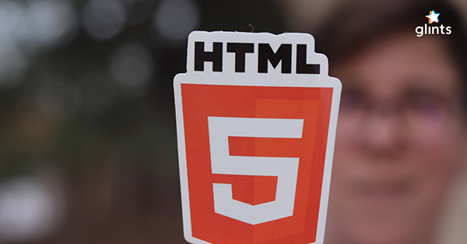

Hình ‑. Hình ảnh minh hoạ về HTML

HTML là từ viết tắt của Hyper Text Markup Language, được sử dụng để tạo các trang web và ứng dụng web. Hãy cùng xem Hyper Text Markup Language và trang Web có nghĩa là gì:

Hyper Text: Hay Siêu văn bản đơn giản có nghĩa là “Văn bản trong Văn bản”. Một văn bản có một liên kết bên trong nó, là một siêu văn bản. Bất cứ khi nào bạn nhấp vào một liên kết đưa bạn đến một trang web mới, bạn đã nhấp vào một siêu văn bản. Siêu văn bản là một cách để liên kết hai hoặc nhiều trang web (tài liệu HTML) với nhau.

Markup Language: hay ngôn ngữ đánh dấu là ngôn ngữ máy tính được sử dụng để áp dụng các quy ước về bố cục và định dạng cho tài liệu văn bản. Ngôn ngữ đánh dấu làm cho văn bản tương tác và năng động hơn. Nó có thể biến văn bản thành hình ảnh, bảng biểu, liên kết, v.v.

Trang web: Trang web là một tài liệu thường được viết bằng HTML và được dịch bởi trình duyệt web. Một trang web có thể được xác định bằng cách nhập một URL. Một trang Web có thể thuộc loại tĩnh hoặc động. Chỉ với sự trợ giúp của HTML, chúng ta có thể tạo các trang web tĩnh.

Do đó, HTML là ngôn ngữ đánh dấu được sử dụng để tạo các trang web hấp dẫn với sự trợ giúp của kiểu dáng và có định dạng đẹp trên trình duyệt web. Một tài liệu HTML được tạo thành từ nhiều thẻ HTML và mỗi thẻ HTML chứa nội dung khác nhau.

Ưu điểm:

+ Thân thiện với người mới bắt đầu: HTML có một đánh dấu rõ ràng và nhất quán, cũng như một đường cong học tập nông và dễ hiểu.

+ Tính ủng hộ: Ngôn ngữ này được sử dụng rộng rãi, với rất nhiều tài nguyên và một cộng đồng lớn đằng sau nó.

+ Dễ dàng truy cập: HTML là mã nguồn mở và hoàn toàn miễn phí. HTML chạy tự nhiên trong tất cả các trình duyệt web.

+ Linh hoạt: HTML có thể dễ dàng tích hợp với các ngôn ngữ phụ trợ như PHP và Node.js.

Nhược điểm:

+ Tĩnh: Ngôn ngữ này chủ yếu được sử dụng cho các trang web tĩnh. Đối với chức năng động, bạn có thể cần sử dụng JavaScript hoặc ngôn ngữ phụ trợ như PHP.

+ Trang HTML riêng biệt: Người dùng phải tạo các trang web riêng lẻ cho HTML, ngay cả khi các phần tử giống nhau.

+ Tính tương thích của trình duyệt web: Một số trình duyệt áp dụng các tính năng mới một cách chậm chạp. Đôi khi các trình duyệt cũ hơn không phải lúc nào cũng hiển thị các thẻ mới hơn.

### CSS



Hình ‑. Hình ảnh minh hoạ về CSS

CSS là viết tắt của Cascading Style Sheets, là một ngôn ngữ thiết kế được sử dụng nhằm mục đích đơn giản hóa quá trình tạo nên một website. CSS được ra mắt vào năm 1996 bởi World Wide Web Consortium (W3C).

CSS xử lý một phần giao diện của trang web. Sử dụng CSS, bạn có thể kiểm soát màu sắc của văn bản, kiểu phông chữ, khoảng cách giữa các đoạn văn, cách các cột được đặt kích thước và bố cục, hình ảnh hoặc màu nền nào được sử dụng, thiết kế bố cục, các biến thể hiển thị cho các thiết bị và kích thước màn hình khác nhau cũng như hàng loạt các hiệu ứng khác.

Ưu điểm của CSS:

+ Khả năng tiết kiệm thời gian: CSS khi sử dụng có thể viết lần đầu, đồng thời sử dụng lại trong các trang HTML tiếp theo. KHông chỉ vậy, chúng ta hoàn toàn có thể xác định được một kiểu cho từng thành phần HTML và cũng áp dụng được cho nhiều trang web khác khi cần thiết.

+ CSS giúp khả năng tải trang nhanh chóng: Đặc trưng của CSS khi sử dụng là ít mã hơn. Bởi thế mà thời gian tải xuống nhanh chóng, giúp tiết kiệm thời gian đáng kể. Khi viết được một quy tắc CSS của một thẻ cụ thể và lúc này chúng ta có thể áp dụng nó cho mọi lần xuất hiện tiếp theo của thẻ đó, đồng thời hoàn toàn không cần tiến hành thay đổi thuộc tính của thẻ HTML.

+ Dễ dàng khi thực hiện bảo trì: Khi cần chúng ta chỉ cần thay đổi một kiểu và mọi thành phần trong tất cả những website thì lúc này CSS sẽ hỗ trợ cập nhật hoàn toàn tự động.

+ CSS sở hữu thuộc tính rộng: CSS được đánh giá cao nhờ sở hữu những thuộc tính rộng hơn nếu đánh giá và so sánh với HTML.

+ Khả năng tương thích tốt: Khả năng tương thích với nhiều thiết bị cũng là ưu điểm của CSS. Cùng sử dụng một tài liệu HTML song với nhiều phiên bản website khác nhau được trình bày ở từng thiết bị di động đều được hỗ trợ tốt, có độ tương thích cao.

Nhược điểm của CSS:

+ CSS hoạt động khác biệt cho từng trình duyệt: Với những thay đổi ban đầu của CSS trên một website rất dễ dàng. Tuy nhiên, khi thay đổi đã được thực hiện đòi hỏi chúng ta phải xác nhận được tính tương thích khi CSS hiển thị hiệu ứng thay đổi tương tự cho từng trình duyệt. Điều này xuất hiện do CSS sẽ hoạt động khác biệt cho từng trình duyệt cụ thể.

+ Khá khó khăn cho người mới: Ngôn ngữ lập trình phát triển đa dạng và vô cùng phúc tạp, đặc biệt là khó khăn với những người mới bắt đầu. Bởi thế, với nhiều cấp độ của CSS thì việc tìm hiểu, có thể nắm bắt để sử dụng càng trở nên khó khăn hơn.

+ Định dạng của web có khả năng gặp rủi ro: CSS là hệ thống dựa trên văn bản mở nên việc truy cập khá dễ dàng. Điều này khiến định dạng toàn bộ của web hoàn toàn có thể chịu tổn thương, gặp gián đoạn khi có hành động, hoặc tai nạn nào xảy ra với tệp. Lúc này nó sẽ yêu cầu truy cập đọc hoặc ghi vào web dự định để có thể ghi đè lên được các thay đổi.

### PHP

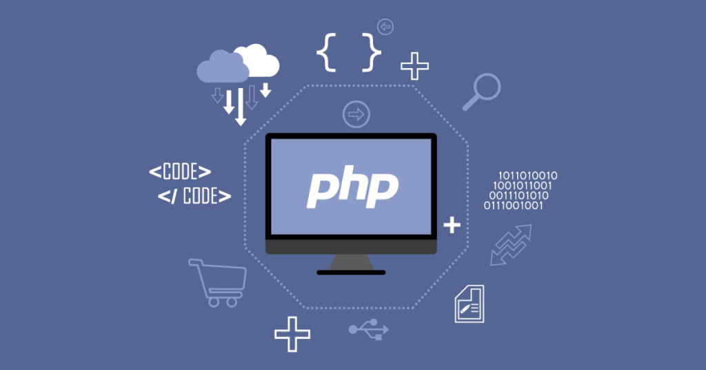

Hình ‑. Hình ảnh minh hoạ về PHP

Ngôn ngữ PHP là từ viết tắt của Personal Home Page. Thuật ngữ này chỉ chuỗi ngôn ngữ kịch bản hay mã lệnh, phù hợp để phát triển cho các ứng dụng nằm trên máy chủ.

Khi viết phần mềm bằng ngôn ngữ PHP, chuỗi lệnh sẽ được xử lý trên server để từ đó sinh ra mã HTML trên client. Và dựa vào đó, các ứng dụng trên website của bạn sẽ hoạt động một cách dễ dàng.

Người ta thường sử dụng PHP trong việc xây dựng và phát triển các ứng dụng website chạy trên máy chủ. Mã lệnh PHP có thể nhúng được vào trang HTML bằng cách sử dụng cặp thẻ PHP.

Nhờ đó, website bạn phát triển dễ dàng kết nối được với các website khác trên hệ thống mạng internet.

Ưu điểm của ngôn ngữ PHP:

+ Tính đơn giản và linh động: PHP sử dụng mã nguồn mở nên việc cài đặt và sử dụng nó rất dễ dàng. Ngôn ngữ này phù hợp với cả những người hoàn toàn mới với nghề lập trình viên. Bạn chỉ cần học chăm chỉ trong 3 – 6 tháng để thuần thục nó.

+ Cộng đồng hỗ trợ lớn: PHP là một ngôn ngữ phổ biến nên các diễn đàn, đội nhóm chuyên sâu của PHP thuộc hàng ngũ đầu của ngành. Bên cạnh đó, thị trường tuyển dụng cho công việc này cũng chưa bao giờ giảm nhiệt.

+ Cơ sở dữ liệu đa dạng: PHP cho phép kết nối với hầu hết các loại cơ sở dữ liệu như MySQL, mSQL, MS-SQL, SQLite, PostgreSQL, v.v. Nhờ vậy, bạn sẽ không bị giới hạn và có thể chọn cơ sở dữ liệu tối ưu nhất cho ứng dụng của mình.

+ Thư viện phong phú: Nhiều sách hướng dẫn và các tài liệu tham khảo có sẵn, cung cấp các kiến thức hữu ích cho các lập trình viên mới làm quen dần.

Hạn chế của ngôn ngữ PHP:

+ Bản chất mã nguồn PHP: Ngôn ngữ PHP có mã nguồn mở. Điều này có nghĩa là các lỗ hổng của mã nguồn sẽ bị công khai ngay sau khi chúng được tìm thấy. Do đó, trước khi kịp sửa chữa, các lỗ hổng có thể bị khai thác cho các mục đích xấu.

+ Một số ứng dụng bằng ngôn ngữ PHP được thiết kế bởi người thiếu kinh nghiệm: Bởi PHP phù hợp với lập trình viên mới vào nghề. Cho nên một số trang web và ứng dụng được phát triển bởi những người còn thiếu kinh nghiệm cũng sẽ đem đến hiệu suất và bảo mật kém hơn.

### MySQL



Hình ‑. Hình ảnh minh hoạ về MySQL

MySQL là một hệ thống quản trị cơ sở dữ liệu mã nguồn mở (Relational Database Management System, viết tắt là RDBMS) hoạt động theo mô hình client-server. RDBMS là một phần mềm hay dịch vụ dùng để tạo và quản lý các cơ sở dữ liệu (Database) theo hình thức quản lý các mối liên hệ giữa chúng.

MySQL Server là máy tính hay một hệ các máy tính cài đặt phần mềm MySQL dành cho server để giúp bạn lưu trữ dữ liệu trên đó, để máy khách có thể truy cập vào quản lý. Dữ liệu này được đặt trong các bảng, và các bảng có mối liên hệ với nhau. MySQL server nhanh, an toàn, đáng tin cậy. Phần mềm MySQL cũng miễn phí và được phát triển, phân phối và hỗ trợ bởi Oracle Corporation.

MySQL có các ưu điểm như:

+ Cài đặt MySQL và sử dụng hoàn toàn miễn phí.

+ An toàn: Vì MySQL sở hữu nhiều tính năng bảo mật cấp cao, mã hóa thông tin đăng nhập và chứng thực từ host đều khả dụng.

+ Dễ sử dụng: MySQL ổn định và dễ sử dụng trên nhiều hệ điều hành và cung cấp một hệ thống các hàm tiện ích lớn.

+ Khả năng mở rộng: Với MySQL có thể xử lý rất nhiều dữ liệu và hơn thế nữa có thể mở rộng khi cần thiết.

Hiệu năng cao: Hỗ trợ nhiều chức năng SQL được mong chờ từ một hệ quản trị cơ sở dữ liệu quan hệ (RDBMS).

Nhược điểm MySQL:

+ Giới hạn: Nó vẫn bị hạn chế về một số chức năng cần thiết.

+ Dung lượng hạn chế: Nếu só bản khi càng lớn thì việc truy xuất dữ liệu sẽ phức tạp và khó khăn hơn. Bạn cần phải áp dụng nhiều thủ thuật để nâng cấp tốc độ truy xuất dữ liệu lên.

### Wampserver

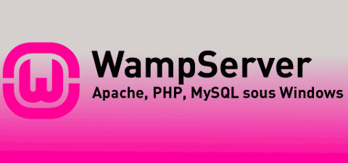

Hình ‑. Hình ảnh minh hoạ về Wampserver

WAMP hay Wampserver là một phần mềm giả lập server miễn phí, cho phép chạy thử website ngay trên máy tính cá nhân bằng Localhost.

Được phát triển trên nền tảng LAMP, WAMP sẽ hỗ trợ người dùng nắm bắt được hiển thị trang web của mình sẽ trông như thế nào khi hoạt động trên môi trường internet. Để thực hiện điều đó, WAMP sẽ khởi chạy website của bạn qua Localhost.

WAMP sẽ có được những ưu điểm sau:

+ Không cần phải tốn thời gian để chờ đợi dữ liệu được upload lên mạng internet.

+ Phát hiện được lỗi của website và sửa lỗi kịp thời.

+ Tạo backup đơn giản và nhanh chóng.

+ Có thể phát triển website trên nền tảng WordPress dễ dàng, nhanh chóng mà không cần phải phụ thuộc vào đường truyền internet.

+ Tốc độ của các thao tác lập trình, xử lý lỗi được cải thiện đáng kể.

+ Giúp người lập trình hình dung được bố cục, cách sắp xếp nội dung tổng thể của website trước khi đưa vào môi trường online.

Bất lợi của WAMP:

+ WAMP chỉ có thể hoạt động được trên hệ điều hành Windows 32bit và 64 bit.

## Phân tích yêu cầu

### Các quy trình, nghiệp vụ

#### Mô tả nghiệp vụ

##### Bán hàng không trực tiếp

Bước vào ca nhân viên kiểm tra danh mục hàng đầu ca gồm: khách hàng tiềm năng, kiểm tra trong danh sách khách hàng thông tin của khách hàng để có những phương pháp tiếp cận khách hàng. Xem cập nhật chương trình khuyến mãi, dịch vụ mới, kiểm tra bảng giá, lau chùi vệ sinh hàng hóa, cập nhật chính sách mua hàng.

Nhân viên bán hàng ngồi vào bàn làm việc với các công cụ bán hàng được trang bị sẵn sàng như: điện thoại, sổ tay, máy vi tính, mãy fax, để làm việc với khách hàng.

Tiếp nhận thông tin khách hàng đặt mua hàng online, qua các kênh mua sắm. Tiến hành lấy thông tin khách hàng gồm: tên, địa chỉ, số điện thoại liên lạc, email ( không bắt buộc ), đơn hàng.

Kiểm tra đơn hàng, hàng còn , hàng hết. Nếu hết hàng thì chuẩn bị phương án tư vấn sản phẩm tương ứng, và báo cáo hiện trạng với khách hàng.

Sau khi nắm thông tin trên tiến hành chuẩn bị tài liệu về sản phẩm, chính sách, chế độ của của hàng với sản phẩm tron đơn hàng của khách hàng.

Sau khi chuẩn bị đầy đủ tiến hành liên lạc với khách hàng, để xác nhận đơn hàng, xác nhận thanh toán , xác nhận lên đơn và tiến hành chuẩn bị hàng , bàn giao cho bên vận chuyển. Cập nhật đơn hàng lên hệ thống.

Đóng phiên tư vấn , xác nhận đơn hàng sang vận chuyển.

##### Bán hàng trực tiếp

Khi có khách hàng mới vào cửa hàng, nhân viên tư vấn chào đón, mới khách hàng vào khu vực bàn tư vấn, nếu khách hàng có xem trước, chuẩn bị thông tin sản phẩm muốn mua, nhân viên tư vấn kiểm tra tình trạng hàng hóa trong kho, tại cửa hàng. Xem thông tin tư vấn cho khách hàng về hiện trạng hàng hóa, chính sách, đãi ngộ của công ty đối với sản phẩm đó.

Sau khi tư vấn với các thông tin, chính sách của sản phẩm cho khách hàng xem sản phẩm thực tế nếu có sản phẩm đó tại cửa hàng.

Sau khi tư vấn xong , nêu khách hàng chốt mua hàng. Hỏi xem khách hàng từng mua hàng bên cửa hàng chưa nếu có thì lấy số điện thoại tìm kiếm thông tin khách hàng trong hệ thống, rồi xác nhận lại với khách hàng và tạo đơn hàng. Nếu chưa từng mua hàng thì tiến hành lấy thông tin khách hàng gồm: tên, địa chỉ, số điện thoại liên lạc, email ( không bắt buộc ). Tiến hành tạo đơn hàng báo giá đưa khách hàng đến với quầy thanh toán, có các hình thức thanh toán: tiền mặt , chuyển khoản hoặc quẹt thẻ ngân hàng, trả góp qua các công ty tài chính, ngân hàng.

Sau khi thanh toán xong, xuất hóa đơn trao hàng cho khách hàng. Xác nhận lại quà tặng nếu có. Chuyển trạng thái đơn hàng sang hoàn thành.

##### Thủ tục bán hàng

Sau khi xác nhận người mua đồng ý với đề nghị mua hàng. Nhân viên tiến hành làm hóa đơn giao hàng, tính và nhận tiền thanh toán từ khách hàng, thực hiện các cam kết đã thỏa thuận về số lượng, thời gian giao hàng, vận chuyển, bốc xếp … tất cả đều phải đúng nguyên tắc, thuận lợi cho khách hàng, giao hàng cho khách hàng.

Nhân viên có thể đề nghị với khách hàng các khuyến mãi đi kèm với việc mua hàng như là thanh toán nhanh , đầy đủ hay có thể giảm phần chi phí vận chuyển hay thanh toán trên các chương trình khuyến mãi được áp dụng trong hệ thống dựa trên số lượng sản phẩm mà khách hàng mua.

##### Chăm sóc bán hàng

Chính sách bảo hành của hàng hóa: Để được bảo hành khách hàng cần liên hệ với hotline của cửa hàng hoặc đem sản phẩm trực tiếp đến cửa hàng gần nhất, liên hệ với cửa hàng qua các mạng xã hội như facebook, zalo, … Sau đó cần gửi sản phẩm đến các cửa hàng gần nhất.

Đủ điều kiện bảo hành:

+ Sản phẩm nếu có tem niêm phong (seal) trên sản phẩm thi tem niêm phong phải còn nguyên vẹn

+ Đối với sản phẩm bảo hành trên hộp: sản phẩm còn đầy đủ hộp.

+ Sản phẩm không trầy xước, cấn móp, bể, vỡ, biến dạng so với ban đầu.

+ Dữ liệu (lưu trữ trong sản phẩm: laptop, …) không thuộc phạm vi bảo hành. Chúng tôi hoàn toàn ý thức được tầm quan trọng của dữ liệu của quý khách hàng và luôn cố gắng hết sức để hổ trợ - hướng dẫn quý khách hàng trong việc sao lưu dữ liệu. Cửa hàng không chịu trách nhiệm về bất cứ thiệt hại trực tiếp hoặc gián tiếp nào gây ra cho quý khách hàng nếu dữ liệu lưu trong sản phẩm bị tiết lộ, bị mất, bị hư hỏng trong quá trình kiểm tra, xử lý bảo hành.

Không đủ điều kiện bảo hành:

+ Hết thời hạn bảo hành.

+ Không có tem niêm phong, hoặc bị tẩy xóa, không còn nguyên vẹn như trạng thái ban đầu.

+ Không bị tác động vật lý làm trầy xước, cong vênh, rạn nứt, bể vỡ trong quá trình sử dụng.

+ Bị hư hỏng do tự ý tháo mở, sửa chữa, thay đổi cấu trúc sản phẩm bên trong mà chưa có sự xác nhận đồng ý hoặc giám sát bởi kỹ thuật viên.

+ Bị hư hỏng, chập, cháy do sử dụng sai mục đích, tự ý tháo, lắp đặt không tuân theo hướng dẫn sử dụng đính kém của sản phẩm.

+ Bị hư hỏng do các yêu tố bên ngoài.

Hoạt động cung cấp dịch vụ hậu mãi:

+ Vận chuyển hàng miễn phí nội thành Thành phố Hồ Chí Minh với những đơn hàng trên 3tr.

+ Tư vấn thiết kế, sửa chữa miễn phí.

Hoạt động theo dõi thái độ, đánh giá của khách hàng và giữ gìn mối quan hệ với khách hàng:

+ Gọi điện tham khảo đánh giá về chất lượng sản phẩm đã mua và đang sử dụng.

#### Các quy trình

##### Quy trình đăng ký

Hình ‑. Sơ đồ quy trình đăng ký.

Khách hàng truy cập vào website chọn vào tài khoản và đăng ký tài khoản.

Khách hàng nhập thông tin vào form đăng ký có sẵn. Hệ thống sẽ kiểm tra thông tin nhập của khách hàng như là: không được bỏ trống thông tin quan trọng, số điện thoại phải là số, địa chỉ email nhập đúng định dạng.

##### Quy trình đăng nhập

Hình ‑. Sơ đồ quy trình đăng nhập

Khách hàng truy cập vào website chọn đăng nhập, hệ thống hiển thị form đăng nhập. Sau đó khách hàng nhập thông tin vào form đăng nhập.

Hệ thống kiểm tra thông tin nhập vào, nếu thành công thì hệ thống thông báo đăng nhập thành công và chuyển sang trang chủ, ngược lại thì sẽ thông báo đăng nhập không thành công.

##### Quy trình cập nhật tài khoản

Hình ‑. Sơ đồ quy trình cập nhật tài khoản

Khách hàng chọn trang quản lý tài khoản cá nhân, hệ thống hiển thị thông tin cá nhân của khách hàng.

Sau đó khách hàng có thể cập nhật thông tin cần sửa đổi và sau đó bấm lưu. Hệ thống kiểm tra nếu thông tin hợp lệ thì lưu thông tin cập nhật tài khoản.

##### Quy trình đặt hàng

Hình ‑. Sơ đồ quy trình đặt hàng

Khách hàng truy cập vào website chọn sản phẩm muốn mua và thêm vào giỏ hàng sau đó nhập số lượng sản phẩm trong phần giỏ hàng.

Khi đã chọn xong khách hàng có thể tiến hàng thanh toán. Sau đó khách hàng chọn thanh toán, hệ thống sẽ tự động lưu đơn hàng lại và chờ quản trị viên xử lý.

##### Quy trình tìm kiếm sản phẩm

Hình ‑. Sơ đồ quy trình tìm kiếm sản phẩm

Khách hàng truy cập vào trang tìm kiếm sản phẩm, nhập thông tin, sau khi nhấn tìm kiếm hệ thống kiểm tra thông tin nếu hợp lệ thì trả về danh sách kết quả tìm kiếm.

Ngược lại nếu không tìm thấy sẽ không hiển thị ra gì cả.

##### Quy trình quản lý sản phẩm

Hình ‑. Sơ đồ quy trình quản lý sản phẩm

Quản trị viên chọn trang quản lý sản phẩm. Quản trị viên có thể chọn thêm sản phẩm, hệ thống sẽ hiển thị form nhập thông tin. Sau khi nhập thông tin và nhấn lưu, hệ thống kiểm tra nếu thông tin hợp lệ sẽ lưu sản phẩm, nếu không thì thông báo không thành công.

Quản trị viên có thể cập nhật sản phẩm bằng cách chọn sản phẩm muốn cập nhật. Hệ thống hiển thị form cập nhật thông tin, quản trị viên cập nhật thông tin và nhấn lưu, hệ thống kiểm tra nếu thông tin hợp lệ sẽ cập nhật sản phẩm, nếu không thì thông báo không thành công. Quản trị viên xóa sản phẩm bằng cách chọn vào các sản phẩm muốn xóa, và bấm xóa.

##### Quy trình quản lý loại sản phẩm

Hình ‑. Sơ đồ quy trình quản lý loại sản phẩm

Quản trị viên truy cập vào trang quản lý loại sản phẩm, hệ thống hiển thị danh sách các danh mục các loại sản phẩm , quản trị viên có thể chọn thêm mới loại sản phẩm vào website sau nhập đầy đủ thông tin.

Hệ thống sẽ kiểm tra thông tin nhập vào, nếu hợp lệ thì loại sản phẩm sẽ được lưu. Ngoài ra, quản trị viên còn có thể sửa, xóa các loại sản phẩm đã có sẵn.

##### Quy trình quản lý nhà sản xuất

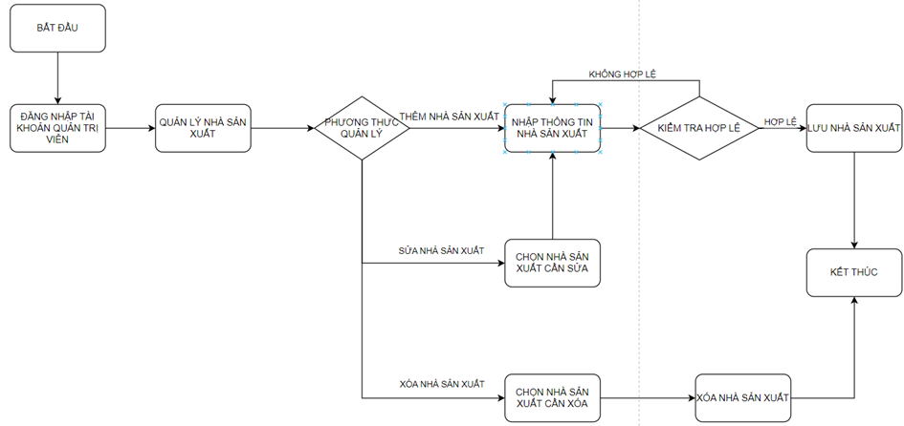

Hình ‑. Sơ đồ quy trình quản lý nhà sản xuất

Quản trị viên truy cập vào trang quản lý nhà sản xuất, hệ thống hiển thị danh sách các các nhà sản xuất , quản trị viên có thể chọn thêm mới nhà sản xuất vào website sau nhập đầy đủ thông tin.

Hệ thống sẽ kiểm tra thông tin nhập vào, nếu hợp lệ thì nhà sản xuất sẽ được lưu.

Ngoài ra, quản trị viên còn có thể sửa, xóa các nhà sản xuất đã có sẵn.

### Sơ đồ chức năng

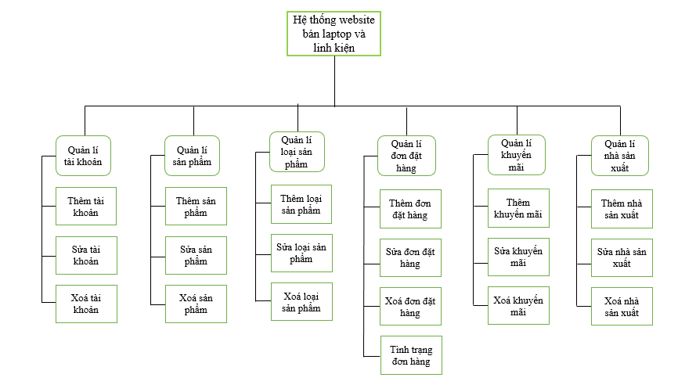

Hình ‑. Sơ đồ chức năng

### Sơ đồ Use case tổng quát

Hình ‑. Sơ đồ Use case tổng quát

# CHƯƠNG 3. THIẾT KẾ

## Mô hình

Hình ‑. Sơ đồ mô hình thực thể mối liên kết

### Mô hình quan hệ dữ liệu (Relationship)

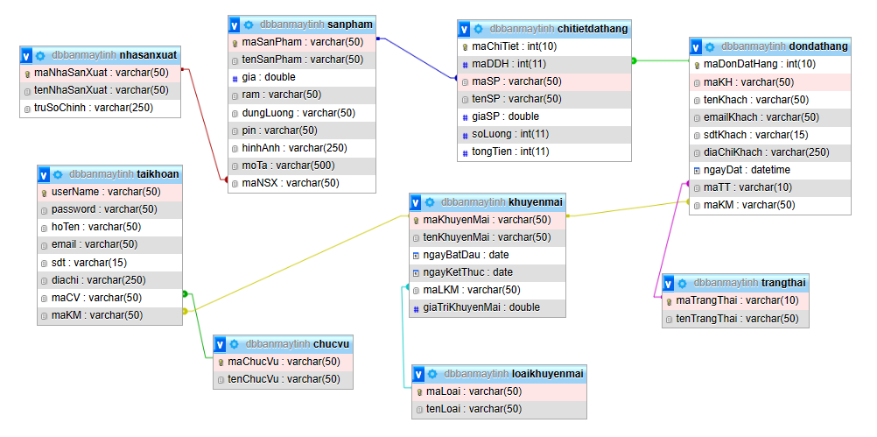

Hình ‑. Sơ đồ mô hình quan hệ dữ liệu

## Mô tả các loại thực thể

|  |  |  |
| --- | --- | --- |
| Loại thực thể sanpham | | |
| **Thuộc tính** | **Kiểu** | **Diễn giải** |
| maSanPham | Varchar (50) | Mã sản phẩm |
| tenSanPham | Varchar (50) | Tên sản phẩm |
| gia | Double | Giá sản phẩm |
| ram | Varchar (50) | Ram |
| dungLuong | Varchar (50) | Dung lượng |
| pin | Varchar (50) | Pin |
| hinhAnh | Varchar (250) | Hình ảnh |
| moTa | Varchar (500) | Mô tả |
| maNSX | Varchar (50) | Mã nhà sản xuất |

Bảng ‑. Loại thực thể sanpham

|  |  |  |
| --- | --- | --- |
| Loại thực thể chitietdathang | | |
| **Thuộc tính** | **Kiểu** | **Diễn giải** |
| maChiTiet | Int (10) | Mã chi tiết đơn hàng |
| maDDH | Int (10) | Mã đơn đặt hàng |
| maSP | Varchar (50) | Mã sản phẩm |
| tenSP | Varchar (50) | Tên sản phẩm |
| giaSP | Double | Giá |
| soLuong | Int (10) | Số lượng |
| tongTien | Int (10) | Tổng tiền |

Bảng ‑. Loại thực thể chitietdathang

|  |  |  |
| --- | --- | --- |
| Loại thực thể dondathang | | |
| **Thuộc tính** | **Kiểu** | **Diễn giải** |
| maDonDatHang | Int (10) | Mã đơn đặt hàng |
| maKH | Varchar (50) | Mã khách hàng |
| tenKhach | Varchar (50) | Tên khách hàng |
| emailKhach | Varchar (50) | Email khách hàng |
| sdtKhach | Varchar (15) | Số điện thoại khách hàng |
| diaChiKhach | Varchar (250) | Địa chỉ khách hàng |
| ngayDat | Datetime | Ngày đặt |
| maTT | Varchar (10) | Mã trạng thái |
| maKM | Varchar (50) | Mã khuyến mãi |

Bảng ‑. Loại thực thể dondathang

|  |  |  |
| --- | --- | --- |
| Loại thực thể trangthai | | |
| **Thuộc tính** | **Kiểu** | **Diễn giải** |
| maTrangThai | Varchar (10) | Mã trạng thái |
| tenTrangThai | Varchar (50) | Tên trạng thái |

Bảng ‑. Loại thực thể trangthai

|  |  |  |
| --- | --- | --- |
| Loại thực thể khuyenmai trong hệ thống | | |
| **Thuộc tính** | **Kiểu** | **Diễn giải** |
| maKhuyenMai | Varchar (50) | Mã khuyến mãi |
| tenKhuyenMai | Varchar (50) | Tên khuyến mãi |
| ngayBatDau | Date | Ngày bắt đầu |
| ngayKetThuc | Date | Ngày kết thúc |
| maLKM | Varchar (50) | Mã loại khuyến mãi |
| giaTriKhuyenMai | Double | Giá trị khuyến mãi |

Bảng ‑. Loại thực thể khuyenmai

|  |  |  |
| --- | --- | --- |
| Loại thực thể loaikhuyenmai trong hệ thống | | |
| **Thuộc tính** | **Thuộc tính** | **Thuộc tính** |
| maLoai | Varchar (50) | Mã loại khuyến mãi |
| tenLoai | Varchar (50) | Tên loại khuyến mãi |

Bảng ‑. Loại thực thể loaikhuyenmai

|  |  |  |
| --- | --- | --- |
| Loại thực thể taikhoan | | |
| **Thuộc tính** | **Thuộc tính** | **Thuộc tính** |
| userName | Varchar (50) | Tên tài khoản |
| password | Varchar (50) | Mật khẩu tài khoản |
| hoTen | Varchar (50) | Họ tên |
| email | Varchar (50) | Email |
| sdt | Varchar (15) | Số điện thoại |
| diachi | Varchar (250) | Địa chỉ |
| maCV | Varchar (50) | Mã chức vụ |
| maKM | Varchar (50) | Mã khuyến mãi |

Bảng ‑. Loại thực thể taikhoan

|  |  |  |
| --- | --- | --- |
| Loại thực thể nhasanxuat | | |
| **Thuộc tính** | **Thuộc tính** | **Thuộc tính** |
| maNhaSanXuat | Varchar (50) | Mã nhà sản xuất |
| tenNhaSanXuat | Varchar (50) | Tên nhà sản xuất |
| truSoChinh | Varchar (250) | Trụ sỡ chính |

Bảng ‑. Loại thực thể nhasanxuat

|  |  |  |
| --- | --- | --- |
| Loại thực thể chucvu | | |
| **Thuộc tính** | **Thuộc tính** | **Thuộc tính** |
| maChucVu | Varchar (50) | Mã chức vụ |
| tenChucVu | Varchar (50) | Tên chức vụ |

Bảng ‑. Loại thực thể chucvu

## Mô hình xử lý

### Use case chi tiết

#### Sơ đồ Use case đăng ký/đăng nhập của khách hàng

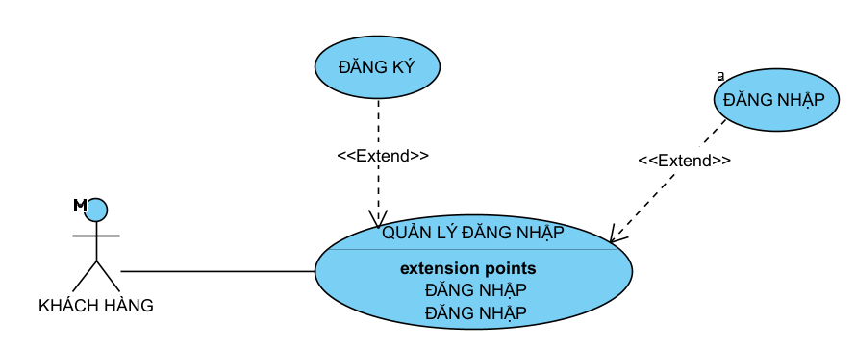

Hình ‑. Sơ đồ Use case đăng ký/đăng nhập của khách hàng

|  |  |
| --- | --- |
| Tên Usecase | **Đăng ký/đăng nhập tài khoản** |
| Actor | Khách hàng |
| Mô tả | Usecase cho phép khách hàng đăng nhập vào hệ thống bằng  tên đăng nhập và mật khẩu tài khoản |
| Pre-conditions | Actor chưa đăng nhập vào hệ thống |
| Post-conditions | Actor đăng nhập thành công và có thể sử dụng các chức  năng của khách hàng |
| Luồng sự kiện chính | Khách hàng vào trang đăng nhập có thể sử các chức năng: Đăng nhập, đăng ký   * Extend Usecase **Đăng nhập** * Extend Usecase **Đăng ký** |
| Luồng sự kiện phụ | Actor nhấn đăng xuất, hệ thống trở về trang chủ. |
| << Extend Usecase >> | **Đăng nhập**   1. Actor truy cập trang đăng nhập 2. Hệ thống hiển thị trang đăng nhập 3. Actor nhập thông tin 4. Hệ thống kiểm tra rỗng 5. Actor nhấn đăng nhập 6. Hệ thống tìm kiếm thông tin actor đăng nhập 7. Hệ thống thông báo đăng nhập thành công   **Rẽ nhánh 1:**   * 1. Hệ thống báo đăng nhập không hợp lệ   2. Quay lại bước 3 |
| << Extend Usecase >> | **Đăng ký**   1. Actor chọn đăng ký tài khoản 2. Hệ thống sẽ hiển thị trang đăng ký 3. Actor điền thông tin đăng ký vào biểu mẫu 4. Hệ thống kiểm tra rỗng 5. Actor nhấn đăng ký 6. Hệ thống kiểm tra tên tài khoản đã tồn tại chưa 7. Đăng ký thành công và huyển sang trang chủ   **Rẽ nhánh 1:**   * 1. Hệ thống báo tên tài khoản đã tồn tại   2. Quay lại bước 3 |

Bảng ‑. Bảng mô tả Use case đăng ký/đăng nhập của khách hàng

#### Sơ đồ Use case cập nhật tài khoản của khách hàng

Hình ‑. Sơ đồ Use case cập nhật tài khoản của khách hàng

|  |  |
| --- | --- |
| Tên Usecase | **Cập nhật tài khoản** |
| Actor | Khách hàng |
| Mô tả | Actor đăng nhập vào hệ thống và sử dụng chức năng quản lý tài khoản. Actor có thể xem, cập nhật thông tin, đổi mật khẩu tài khoản |
| Pre-conditions | Khách hàng đã đăng nhập vào hệ thống |
| Post-conditions | Thành công: Tài khoản khách hàng được cập nhật.  Không thành công: Thông báo lỗi cho khách hàng |
| Luồng sự kiện chính | Include Usecase Đăng nhập  Actor chọn chức năng Quản lý tài khoản. Hệ thống hiển thị thông tin tài khoản của khách hàng. Khách hàng có thể cập nhật thông tin tài khoản của mình  - Extend use case **Cập nhật tài khoản** |
| Luồng sự kiện phụ | Actor nhấn đăng xuất, hệ thống trở về trang chủ. |
| << Extend Usecase>> | **Cập nhật tài khoản**   1. Actor chọn quản lý tài khoản 2. Hệ thống hiện thị thông tin tài khoản 3. Actor nhập thông tin cần thay đổi 4. Actor nhấn lưu thay đổi 5. Hệ thống kiểm tra mật khẩu cũ nhập vào 6. Cập nhật tài khoản lên cơ sở dữ liệu 7. Hiển thị thông tin tài khoản cập nhật   **Rẽ nhánh 1:** |
|  | * 1. Hệ thống báo thông tin không hợp lệ   2. Quay lại bước 3 |

Bảng ‑. Bảng mô tả sơ đồ Use case cập nhật tài khoản của khách hàng

#### Sơ đồ Use case mua hàng của khách hàng

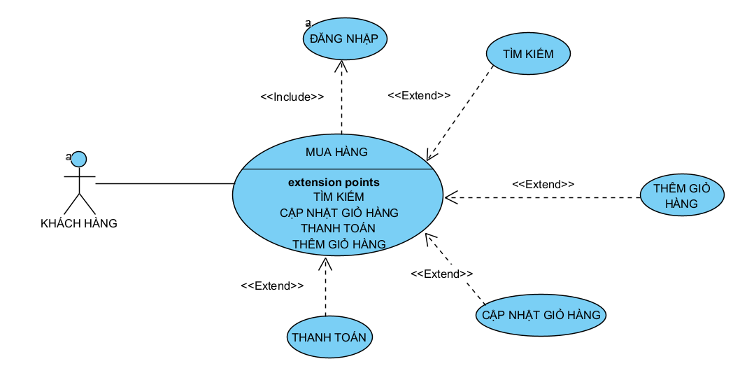

Hình ‑. Sơ đồ Use case mua hàng của khách hàng

|  |  |
| --- | --- |
| Tên Usecase | **Mua Hàng** |
| Actor | Khách hàng |
| Mô tả | Actor thêm sản phẩm chọn sản phẩm thêm vào giỏ hàng, tiến hành thanh toán |
| Pre-conditions | Khách hàng đã đăng nhập vào hệ thống nếu chưa khi đặt hàng phải điền đầy đủ thông tin để đặt hàng |
| Post-conditions | Thành công: Đặt hàng thành công  Không thành công: Thông báo lỗi |
| Luồng sự kiện chính | Actor truy cập chức năng mua hàng   * Extend Usecase **Tìm kiếm** * Extend Usecase **Thêm vào giỏ hàng** * Extend Usecase **Cập nhật giỏ hàng** * Extend Usecase **Thanh toán** |
| Luồng sự kiện phụ | Actor nhấn đăng xuất, hệ thống trở về trang chủ |
| << Extend Usecase>> | **Tìm kiếm**   1. Actor nhấn chọn chức năng tìm kiếm 2. Actor nhập thông tin tìm kiếm 3. Actor nhấn tìm kiếm 4. Hệ thống hiển thị kết quả tìm kiếm   **Rẽ nhánh 1:**   * 1. Hệ thống báo không tìm thấy kết quả   2. Quay lại bước 2 |
| << Extend Usecase>> | **Thêm vào giỏ hàng**   1. Actor nhấn chọn sản phẩm cần thêm vào giỏ hàng 2. Hệ thống sẽ hiển thị sản phẩm 3. Actor chọn số lượng 4. Actor nhấn thêm vào giỏ hàng 5. Hệ thống hiển thị thông báo thêm vào giỏ hàng thành công |
| << Extend Usecase>> | **Cập nhật giỏ hàng**   1. Actor nhấn chọn vào xem giỏ hàng 2. Hệ thống hiển thị trang giỏ hàng 3. Actor tiến hành nhấn thay đổi số lượng sản phẩm trong giỏ hàng 4. Cập nhật giỏ hàng |
| << Extend Usecase>> | **Thanh toán**   1. Actor chọn trang thanh toán 2. Hệ thống hiển thị giao diện thanh toán 3. Người dùng nhập thông tin thanh toán 4. Actor nhấn thanh toán 5. Hệ thống kiểm tra thông tin trong giỏ hàng 6. Hệ thống lưu thông tin giỏ hàng   9. Chuyển sang trang chi tiết đơn hàng  **Rẽ nhánh 1:**   * 1. Hệ thống phát hiện thông tin trong giỏ hàng không hợp lệ   2. Thông báo tạo đơn hàng thất bại |

Bảng ‑. Bảng mô tả sơ đồ Use case mua hàng của khách hàng

#### Sơ đồ Use case quản lý sản phẩm

Hình ‑. Sơ đồ Use case quản lý sản phẩm

|  |  |
| --- | --- |
| Tên Use case | **Quản lý sản phẩm** |
| Actor | Quản trị viên |
| Mô tả | Actor đăng nhập vào hệ thống, chọn chức năng quản lý sản phẩm. Actor có thể thêm sản phẩm mới, chỉnh sửa thông tin  hoặc xóa sản phẩm |
| Pre-conditions | Quản trị viên đã đăng nhập vào hệ thống |
| Post-conditions | Thành công: Danh sách sản phẩm được cập nhật.  Không thành công: Thông báo lỗi |
| Luồng sự kiện chính | Include usecase Đăng nhập  Actor chọn chức năng Quản lý sản phẩm. Hệ thống mở trang quản lý sản phẩm chứa danh sách tất cả sản phẩm. Actor có thể chọn chức năng thêm, sửa hoặc xoá sản phẩm   * Extend Usecase **Thêm sản phẩm** * Extend Usecase **Sửa sản phẩm** * Extend Usecase **Xóa sản phẩm** |
| Luồng sự kiện phụ | Actor nhấn đăng xuất, hệ thống hiển thị trang chủ. |
| << Extend Usecase>> | **Thêm sản phẩm**   1. Actor chọn thêm sản phẩm 2. Hệ thống hiển thị Form thêm sản phẩm 3. Actor chọn loại sản phẩm 4. Actor nhập thông tin cho sản phẩm 5. Hệ thống kiểm tra rỗng 6. Actor nhấn thêm sản phẩm 7. Hệ thống thêm sản phẩm vào CSDL 8. Hiển thị thông báo thêm sản phẩm thành công |
| << Extend Usecase>> | **Sửa sản phẩm**   1. Actor chọn quản lý sản phẩm 2. Hệ thống hiển thị trang quản lý sản phẩm 3. Actor chọn sản phẩm cần sửa 4. Hệ thống hiển thị trang sửa sản phẩm 5. Actor nhập thông tin cần sửa 6. Hệ thống kiểm tra rỗng 7. Actor nhấn sửa sản phẩm 8. Sửa sản phẩm lên CSDL 9. Hiển thị thông báo sửa sản phẩm thành công   **Rẽ nhánh 1:**   * 1. Sửa sản phẩm thất bại   2. Thông báo sửa thất bại |
| << Extend Usecase>> | **Xóa sản phẩm**   1. Actor chọn quản lý sản phẩm 2. Hệ thống hiển thị trang quản lý sản phẩm 3. Actor chọn sản phẩm cần Xóa 4. Hệ thống xóa sản phẩm khỏi CSDL 5. Hiển thị thông báo xóa thành công |

Bảng ‑. Bảng mô tả sơ đồ Use case quản lý sản phẩm

#### Sơ đồ Use case quản lý loại sản phẩm

Hình ‑. Sơ đồ Use case quản lý loại sản phẩm

|  |  |
| --- | --- |
| Tên Use case | **Quản lý loại sản phẩm** |
| Actor | Quản trị viên |
| Mô tả | Actor đăng nhập vào hệ thống, chọn chức năng quản lý loại sản phẩm. Actor có thể thêm loại sản phẩm mới, chỉnh sửa  thông tin hoặc xóa loại sản phẩm |
| Pre-conditions | Quản trị viên đã đăng nhập vào hệ thống |
| Post-conditions | Thành công: Thông báo thành công  Không thành công: Thông báo lỗi |
| Luồng sự kiện chính | Include usecase Đăng nhập  Actor chọn chức năng Quản lý loại sản phẩm. Hệ thống mở trang quản lý loại sản phẩm chứa danh sách tất cả loại sản phẩm. Actor có thể chọn chức năng thêm hoặc xoá loại sản phẩm   * Extend Usecase **Thêm loại sản phẩm** * Extend Usecase **Sửa loại sản phẩm** * Extend Usecase **Xóa loại sản phẩm** |
| Luồng sự kiện phụ | Actor nhấn đăng xuất, hệ thống hiển thị trang chủ. |
| << Extend Usecase>> | **Thêm loại sản phẩm**   1. Actor chọn thêm loại sản phẩm 2. Hệ thống hiển thị Form thêm loại sản phẩm 3. Actor nhập thông tin 4. Hệ thống kiểm tra rỗng 5. Actor nhấn thêm loại sản phẩm 6. Thêm loại sản phẩm vào CSDL 7. Hiển thị thông báo cho người dùng |
| << Extend Usecase>> | **Sửa loại sản phẩm**   1. Actor chọn quản lý loại sản phẩm 2. Hệ thống hiển thị trang quản lý loại sản phẩm 3. Actor chọn loại sản phẩm cần chỉnh sửa 4. Hệ thống hiển thị trang chỉnh sửa loại sản phẩm 5. Actor nhập thông tin cập nhật 6. Hệ thống kiểm tra rỗng 7. Actor nhấn chỉnh sửa 8. Chỉnh sửa loại sản phẩm vào CSDL 9. Hiển thị hông báo cho người dùng |
| << Extend Usecase>> | **Xóa loại sản phẩm**   1. Actor chọn quản lý loại sản phẩm 2. Hệ thống hiển thị trang quản lý loại sản phẩm 3. Actor chọn loại sản phẩm cần xóa và ấn xóa 4. Xóa loại sản phẩm khỏi CSDL 5. Hiển thị thông báo cho người dùng |

Bảng ‑. Bảng mô tả sơ đồ Use case quản lý loại sản phẩm

#### Sơ đồ Use case quản lý nhà sản xuất

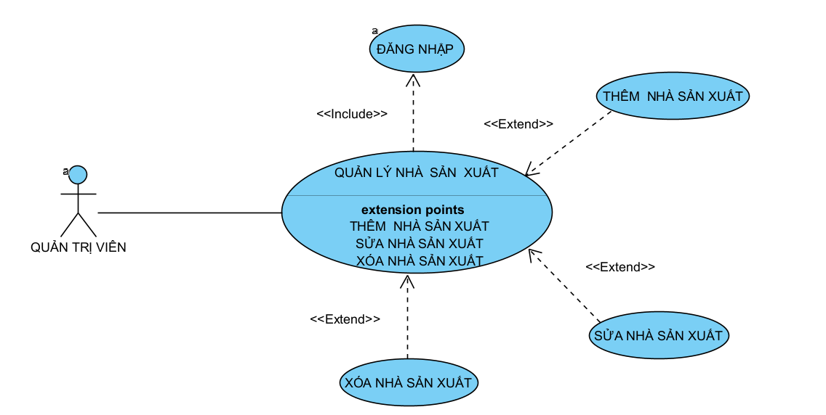

Hình ‑. Sơ đồ Use case quản lý nhà sản xuất

|  |  |
| --- | --- |
| Tên Use case | **Quản lý nhà sản xuất** |
| Actor | Quản trị viên |
| Mô tả | Actor đăng nhập vào hệ thống, chọn chức năng quản lý nhà sản xuất. Actor có thể thêm nhà sản xuất mới, chỉnh sửa thông tin hoặc xóa nhà sản xuất |
| Pre-conditions | Quản trị viên đã đăng nhập vào hệ thống |
| Post-conditions | Thành công: Thông báo thành công  Không thành công: Thông báo lỗi |
| Luồng sự kiện chính | Include usecase Đăng nhập  Actor chọn chức năng Quản lý nhà sản xuất. Hệ thống mở trang quản lý nhà sản xuất chứa danh sách tất cả nhà sản xuất. Actor có thể chọn chức năng thêm hoặc xoá nhà sản xuất   * Extend Usecase **Thêm nhà sản xuất** * Extend Usecase **Sửa nhà sản xuất** * Extend Usecase **Xóa nhà sản xuất** |
| Luồng sự kiện phụ | Actor nhấn đăng xuất, hệ thống hiển thị trang chủ. |
| << Extend Usecase>> | **Thêm nhà sản xuất**   1. Actor chọn thêm nhà sản xuất 2. Hệ thống hiển thị Form thêm nhà sản xuất 3. Actor nhập thông tin 4. Hệ thống kiểm tra rỗng 5. Actor nhấn thêm nhà sản xuất 6. Thêm nhà sản xuất vào CSDL 7. Hiển thị thông báo cho người dùng |
| << Extend Usecase>> | **Sửa nhà sản xuất**   1. Actor chọn quản lý nhà sản xuất 2. Hệ thống hiển thị trang quản lý nhà sản xuất 3. Actor chọn nhà sản xuất cần chỉnh sửa 4. Hệ thống hiển thị trang chỉnh sửa nhà sản xuất 5. Actor nhập thông tin cập nhật 6. Hệ thống kiểm tra rỗng 7. Actor nhấn chỉnh sửa 8. Chỉnh sửa nhà sản xuất vào CSDL 9. Hiển thị thông báo cho người dùng |
| << Extend Usecase>> | **Xóa nhà sản xuất**   1. Actor chọn quản lý nhà sản xuất 2. Hệ thống hiển thị trang quản lý nhà sản xuất 3. Actor chọn nhà sản xuất cần xóa và ấn xóa 4. Xóa sản phẩm khỏi CSDL 5. Hiển thị thông báo cho người dùng |

Bảng ‑. Bảng mô tả sơ đồ Use case quản lý nhà sản xuất

#### Sơ đồ Use case quản lý khuyến mãi

Hình ‑. Sơ đồ Use case quản lý khuyến mãi

|  |  |
| --- | --- |
| Tên Usecase | **Quản lý khuyến mãi** |
| Actor | Quản trị viên |
| Mô tả | Quản trị viên đăng nhập vào hệ thống, sau đó chọn chức năng quản lý khuyến mãi. Quản trị viên có thể thêm khuyến mãi, cập nhật hoặc xóa khuyến mãi |
| Pre-conditions | Actor đã đăng nhập vào hệ thống |
| Post-conditions | Thành công: Danh sách khuyến mãi được cập nhật  Không thành công: Thông báo lỗi |
| Luồng sự kiện chính | Include use case Đăng nhập  Actor chọn chức năng Quản lý khuyến mãi. Hệ thống mở trang quản lý khuyến mãi, hiện danh sách các khuyến mãi còn hiệu lực. Actor có thể chọn chức năng thêm khuyến mãi.   * Extend Usecase **Thêm khuyến mãi** * Extend Usecase **Sửa khuyến mãi** * Extend Usecase **Xóa khuyến mãi** |
| Luồng sự kiện phụ | Khách hàng nhấn đăng xuất, hệ thống hiển thị trang chủ |
| << Extend Usecase>> | **Thêm khuyến mãi**   1. Actor chọn thêm khuyến mãi 2. Hệ thống hiển thị Form thêm khuyến mãi 3. Actor nhập thông tin khuyến mãi 4. Kiểm tra rỗng 5. Actor nhấn thêm khuyến mãi 6. Thêm khuyến mãi vào CSDL 7. Hiển thị thông báo thêm khuyến mãi thành công |
| << Extend Usecase>> | **Sửa khuyến mãi**   1. Actor chọn quản lý khuyến mãi 2. Hệ thống hiển thị trang quản lý khuyến mãi 3. Actor chọn khuyến mãi cần chỉnh sửa 4. Hệ thống hiển thị trang chỉnh sửa khuyến mãi 5. Actor nhập thông tin chỉnh sửa 6. Hệ thống kiểm tra rỗng 7. Actor nhấn chỉnh sửa 8. Chỉnh sửa khuyến mãi lên CSDL 9. Thông báo chỉnh sửa thành công |
| << Extend Usecase>> | **Xóa khuyến mãi**   1. Actor chọn quản lý khuyến mãi 2. Hệ thống hiển thị trang quản lý khuyến mãi 3. Actor chọn khuyến mãi và ấn Xóa 4. Xóa khuyến mãi khỏi CSDL 5. Thông báo xóa thành công |

Bảng ‑. Bảng mô tả sơ đồ Use case quản lý khuyến mãi

#### Sơ đồ Use case quản lý đơn đặt hàng

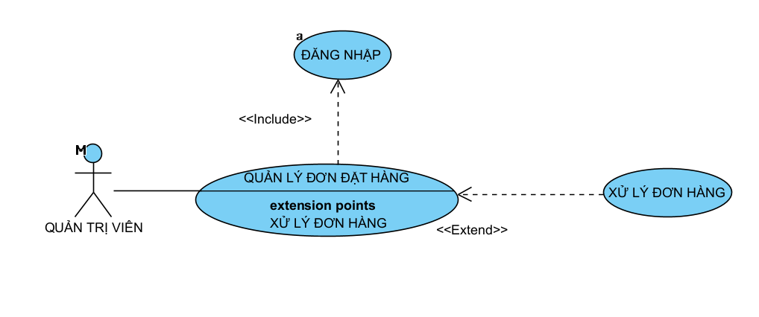

Hình ‑. Sơ đồ Use case quản lý đơn đặt hàng

|  |  |
| --- | --- |
| Tên Use case | **Quản lý đơn đặt hàng** |
| Actor | Quản trị viên |
| Mô tả | Quản trị viên đăng nhập, sử dụng chức năng quản lý đơn đặt hàng. Trang web sẽ hiển thị tất cả các đơn hàng đang chờ xử lý, Quản trị viên sẽ chọn một đơn hàng để xử lý, Quản trị viên kiểm tra và lập phiếu bảo hành, chuyển trạng thái của  đơn hàng là duyệt đơn hàng thành công |
| Pre-conditions | Actor đã đăng nhập vào hệ thống |
| Post-conditions | Thành công: Thông báo thành công  Không thành công: Thông báo lỗi |
| Luồng sự kiện chính | Include use case Đăng nhập  Actor chọn chức năng Quản lý đơn đặt hàng. Hệ thống mở trang quản lý đơn đặt hàng.  - Extend Usecase **Xử lý đơn đặt hàng** |
| Luồng sự kiện phụ | Actor nhấn đăng xuất, hệ thống trở về trang chủ |
| << Extend Usecase>> | **Xử lý đơn hàng**   1. Actor chọn duyệt đơn đặt hàng 2. Hệ thống hiển thị trang duyệt đơn đặt hàng 3. Actor chọn đơn hàng cần duyệt 4. Actor lập phiếu bảo hành cho các sản phẩm 5. Actor chọn duyệt đơn hàng 6. Hiển thị thông báo thành công 7. Trạng thái đơn hàng sẽ được chuyển thành đã được xử lý |

Bảng ‑. Bảng mô tả sơ đồ Use case quản lý đơn đặt hàng

### Sơ đồ tuần tự

#### Sơ đồ tuần tự đăng ký của khách hàng

Hình ‑. Sơ đồ tuần tự đăng ký của khách hàng

#### Sơ đồ tuần tự đăng nhập của khách hàng

Hình ‑. Sơ đồ tuần tự đăng nhập của khách hàng

#### Sơ đồ tuần tự tìm kiếm sản phẩm của khách hàng

Hình ‑. Sơ đồ tuần tự tìm kiếm sản phẩm của khách hàng

#### Sơ đồ tuần tự thanh toán của khách hàng

Hình ‑. Sơ đồ tuần tự thanh toán của khách hàng

#### Sơ đồ tuần tự xử lý đơn đặt hàng của quản trị viên

Hình ‑. Sơ dồ tuần tự xử lý đơn đặt hàng của quản trị viên

#### Sơ đồ tuần tự cập nhật thông tin của quản trị viên

Hình ‑. Sơ đồ tuần tự cập nhật thông tin của quản trị viên

#### Sơ đồ tuần tự thêm sản phẩm của quản trị viên

Hình ‑. Sơ đồ tuần tự thêm sản phẩm của quản trị viên

#### Sơ đồ tuần sự sửa sản phẩm của quản trị viên

Hình ‑. Sơ đồ tuần tự sửa sản phẩm của quản trị viên

#### Sơ đồ tuần tự xóa sản phẩm của quản trị viên

Hình ‑. Sơ dồ tuần tự xoá sản phẩm của quản trị viên

#### Sơ đồ tuần tự thêm loại sản phẩm của quản trị viên

Hình ‑. Sơ đồ tuần tự thêm loại sản phẩm của quản trị viên

#### Sơ đồ tuần tự sửa loại sản phẩm của quản trị viên

Hình ‑. Sơ đồ tuần tự sửa loại sản phẩm của quản trị viên

#### Sơ đồ tuần tự xóa loại sản phẩm của quản trị viên

Hình ‑. Sơ đồ tuần tự xoá loại sản phẩm của quản trị viên

### Sơ đồ hoạt dộng

#### Sơ đồ hoạt động đăng ký

Hình ‑. Sơ đồ hoạt động đăng ký

#### Sơ đồ hoạt động đăng nhập

Hình ‑. Sơ đồ hoạt động đăng nhập

#### Sơ đồ hoạt động tìm kiếm sản phẩm

Hình ‑. Sơ đồ hoạt động tìm kiếm sản phẩm

#### Sơ đồ hoạt động đặt hàng của khách hàng

Hình ‑. Sơ đồ hoạt động đặt hàng của khách hàng

#### Sơ đồ hoạt động xử lý đơn đặt hàng của quản trị viên

Hình ‑. Sơ đồ hoạt động xử lý đơn đặt hàng của quản trị viên

#### Sơ đồ hoạt động thêm sản phẩm của quản trị viên

Hình ‑. Sơ đồ hoạt động thêm sản phẩm của quản trị viên

#### Sơ đồ hoạt động thêm nhà sản xuất của quản trị viên

Hình ‑. Sơ dồ hoạt dộng thêm nhà sản xuất của quản trị viên

#### Sơ đồ hoạt động xóa nhà sản xuất của quản trị viên

Hình ‑. Sơ đồ hoạt động xoá nhà sản xuất của quản trị viên

#### Sơ đồ hoạt động thêm loại sản phẩm của quản trị viên

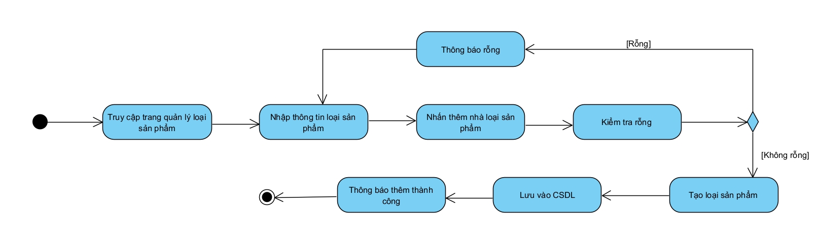

Hình ‑. Sơ đồ hoạt động thêm loại sản phẩm của quản trị viên

#### Sơ đồ hoạt động sửa loại sản phẩm của quản trị viên

Hình ‑. Sơ đồ hoạt động sửa loại sản phẩm của quản trị viên

#### Sơ đồ hoạt động cập nhật tài khoản người dùng của quản trị viên

Hình ‑. Sơ đồ hoạt động cập nhật tài khoản người dùng của quản trị viên

## Hệ thống màn hình

### Người dùng

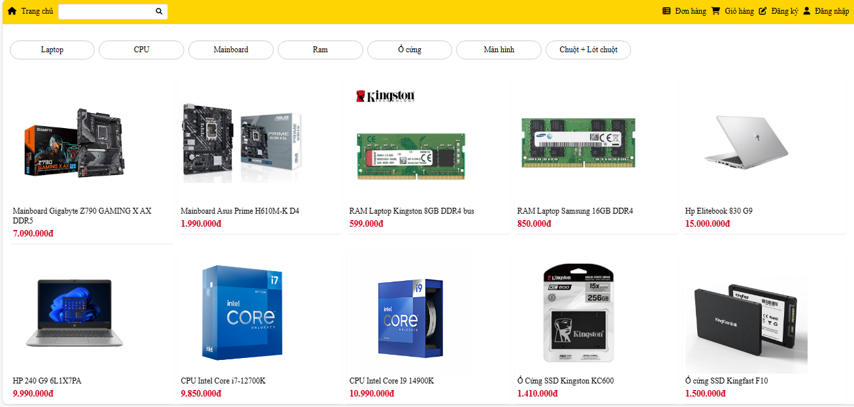

Hình ‑. Giao diện trang chủ

Hình ‑. Giao diện đăng ký

Hình ‑. Giao diện đăng nhập

Hình ‑. Giao diện của từng mục sản phẩm tương đương

Hình ‑. Giao diện của chi tiết sản phẩm

Hình ‑. Giao diện của giỏ hàng

Hình ‑. Giao diện thông tin mua hàng/đặt hàng

Hình ‑. Thông báo thành công

### Admin

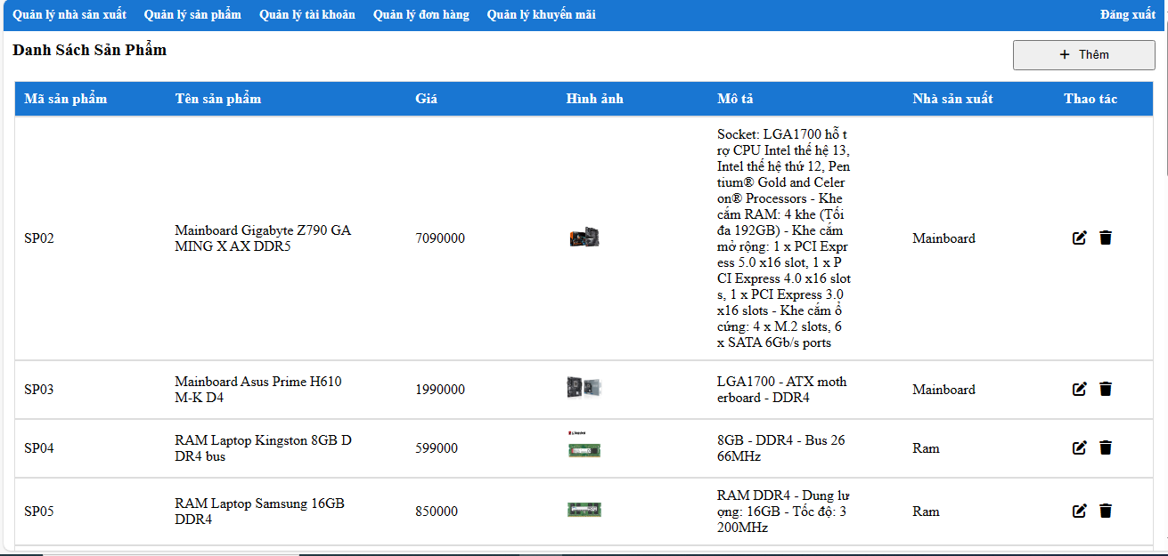

Hình ‑. Giao diện quản lý sản phẩm của admin

Hình ‑. Giao diện thêm sản phẩm của admin

Hình ‑. Giao diện quản lý nhà sản xuất của admin

Hình ‑. Giao diện thêm nhà sản xuất của admin

Hình ‑. Giao diện quản lý mã khuyến mãi của admin

Hình ‑. Giao diện thêm mã khuyến mãi của admin

# CHƯƠNG 4: TỔNG KẾT

## Kết quả đối chiếu

|  |  |  |
| --- | --- | --- |
| **Tiêu chí đề ra** | **Kết quả cần đạt** | **Kết quả đối chiếu** |
| Tìm hiểu nghiệp vụ và quy trình bán máy vi tính online | Nắm nghiệp vụ và quy trình thực hiện của một website bán máy vi tính online | Hoàn thành |
| Phân tích và thiết kế hệ thống website bán máy tính | Hiểu và hoàn thiện website bán máy tính online | Hoàn thành |
| Tìm hiểu HTML + CSS + PHP + MySQL | Tạo được một website hoàn chỉnh | Hoàn thành |
| Tạo các chức năng cho quản lý | Hoàn thành các chức năng mà quản lý cần có (Quản lý đơn hàng, quản lý người dùng, quản lý sản phẩm, quản lý nhà sản xuất,…) | Hoàn thành |
| Tạo các chức năng cho người dùng | Hoàn thành các chức năng mà người dùng cần có (tìm kiếm, mua sản phẩm, đăng ký, đăng nhập,…) | Hoàn thành |

## Phân tích kết quả đạt được

Qua quá trình nghiên cứu và thực hiện luận văn tốt nghiệp này, em phần nào đã nâng cao được việc sử dụng ngôn ngữ PHP để phục vụ cho công việc thực hiện luận văn. Không những thế mà kiến thức về ngôn ngữ cũng như tư duy lập trình của em đã được mở rộng hơn nhờ sự hướng dẫn của thầy Xuân Bách, cũng như những tài liệu tham khảo từ nhiều nguồn.

Ngoài kỹ năng lập trình ngôn ngữ được nâng cao ra, em cũng đã nắm được thêm một khái niệm về những kiến thức mới.

Quan trọng không kém là kỹ năng viết báo cáo của em đã được cải thiện tốt hơn rất nhiều nhờ sự hướng dẫn và chỉ bảo của thầy Xuân Bách, thầy đã chỉ ra những thiếu sót để giúp em cải thiện phần trình bày của mình tốt hơn.

## Ưu điểm của nghiên cứu

Mở rộng kiến thức: Nghiên cứu là phương tiện chính để mở rộng hiểu biết của em về các chủ đề khác nhau. Nó góp phần vào sự phát triển kiến thức trong một lĩnh vực ngành công nghệ thông tin em đang học.

Giải quyết vấn đề: Nghiên cứu thường nhằm mục đích giải quyết các vấn đề hoặc thách thức cụ thể. Nó giúp xác định các giải pháp, chiến lược và cách tiếp cận sáng tạo để vượt qua trở ngại.

Ra quyết định sáng suốt: Dù trong kinh doanh, học thuật hay hoạch định chính sách, nghiên cứu đều cung cấp thông tin cần thiết để đưa ra quyết định sáng suốt. Nó làm giảm sự không chắc chắn bằng cách cung cấp dữ liệu và hiểu biết sâu sắc.

Phát triển cá nhân và nghề nghiệp: Tham gia nghiên cứu có thể nâng cao tư duy phản biện, kỹ năng phân tích cũng như khả năng đánh giá và tổng hợp thông tin. Đó là một công cụ có giá trị để phát triển cá nhân và nghề nghiệp.

Nhìn chung, nghiên cứu là một quá trình cơ bản thúc đẩy sự tiến bộ, phát triển và đổi mới trên các lĩnh vực hoạt động của con người.

## Khuyết điểm của nghiên cứu

Thành kiến và tính chủ quan: Nghiên cứu có thể bị ảnh hưởng bởi thành kiến cá nhân, ảnh hưởng đến tính khách quan.

Hạn chế lấy mẫu: Các vấn đề về đại diện và cỡ mẫu có thể ảnh hưởng đến tính hợp lệ của nghiên cứu.

Hạn chế về nguồn lực: Thời gian và kinh phí hạn chế có thể hạn chế phạm vi và độ sâu của nghiên cứu.

Thiết kế ứng dụng vẫn còn thô sơ và có phần méo mó, vẫn chưa đẹp và gọn gàng. Vẫn còn lệ thuộc vào bên thứ ba để lưu trữ database. Một số phần thông tin trong luận văn này vẫn chưa đủ tính xác minh, cũng như vẫn còn khá rối.

## Khó khăn vấp phải

Độ phức tạp của dữ liệu: Các biến có độ phức tạp cao cản trở việc tách biệt và phân tích các hiệu ứng riêng lẻ.

Các vấn đề về khả năng nhân rộng: Những thách thức trong việc nhân rộng các nghiên cứu ảnh hưởng đến độ tin cậy của kết quả.

Rào cản giao tiếp: Những phát hiện phức tạp có thể khó truyền đạt cho những người khác.

Áp lực xuất bản: Áp lực xuất bản có thể ảnh hưởng đến tính kỹ lưỡng và chất lượng nghiên cứu.

## Hướng phát triển tương lai

Tiếp tục tìm hiểu sâu hơn về ngôn ngữ PHP & MySQL để đáp ứng nhiều hơn nữa nhu cầu của người sử dụng, phát triển tối ưu hóa hệ thống.

Tìm hiểu thêm một số ngôn ngữ, các phần mềm ứng dụng để nâng cao giao diện

đồ họa đẹp mắt hơn, thân thiện hơn với người dùng.

Trong tương lai, em sẽ cố gắng khắc phục những thiếu xót hiện trạng của ứng dụng này, đồng thời sẽ sẽ triển khai thêm một số tính năng mới làm cho ứng dụng trở nên đẹp hơn, tốt hơn để có thể mang đến những trải nghiệm tốt từ khách hàng khi sử dụng.

Tuy có những thiếu sót nhưng điều quan trọng là phải nhận ra rằng nghiên cứu đang tích cực làm việc để giải quyết những thách thức này và đánh giá cao tính minh bạch, chặt chẽ và cải tiến liên tục trong các phương pháp nghiên cứu. Ngoài ra, nhận thức về những vấn đề này có thể góp phần giải thích các kết quả nghiên cứu một cách quan trọng và sâu sắc hơn.

# CHƯƠNG 5: PHỤ LỤC HƯỚNG DẪN CÁCH SỬ DỤNG

## Quy trình mua hàng

Hình ‑. Quy trình mua hàng

## Cách sử dụng

Bước 1: Truy cập trang sản phẩm



Hình ‑. Giao diện trang chủ để mua sản phẩm

Bước 2: Chọn sản phẩm (thông qua thanh menu sẽ nhanh hơn) và hiển thị trang sản phẩm chi tiết

Hình ‑. Lựa chọn tìm kiếm sản phẩm mà bạn muốn mua thông qua menu

Hình ‑. Chi tiết của sản phẩm

Bước 3: Bấm chọn sản phẩm thêm vào giỏ hàng

Hình ‑. Sản phẩm đã được thêm vào giỏ hàng

Bước 4: Bấm nút mua hàng và kiểm tra thông tin đăng nhập

+ Bước 4.1: Trang chưa đăng nhập thì chuyển sang trang điền thông tin

Hình ‑. Bảng điền thông tin để mua/đặt hàng

Hình ‑. Thông báo đặt hàng thành công

+ Bước 4.2: Trang đã đăng nhập thì chuyển sang Bước 5

Bước 5: Truy cập trang đặt hàng. Nếu có mã hãy nhập mã khuyến mãi để được giảm giá “ trước khi “ ấn đặt hàng

Hình ‑. Giao diện đặt hàng của khách có tài khoản

Hình ‑. Thông báo đặt hàng thành công

# Tài liệu tham khảo

1. Glink, “HTML Là Gì? Tất Tần Tật Những Điều Cần Biết Về HTML”, 23/11/2022.
2. Glink, “CSS Là Gì? Ngôn Ngữ CSS Dùng Để Làm Gì?”, 06/11/2022.
3. Mona.media, “CSS là gì? Những thông tin cần biết về ngôn ngữ CSS”, 18/03/2023.
4. Glink, “PHP Là Gì? Giới Thiệu Về Ngôn Ngữ Lập Trình PHP Newbie Cần Biết”, 16/06/2022.
5. Vietnix, “MySQL là gì? Toàn bộ kiến thức về MySQL”, 19/02/2021.
6. Phong Vũ, “Phong Vũ”.
7. GearVN, “GearVN”.
8. Matbao,” WAMP là gì? Cài đặt Localhost đơn giản, dễ dàng với WAMP”, 22/03/2023.